Микросхема арифметико-логического устройства SN 74181
В библиотеке Digital программы «Electronic Workbench» присутствует микросхема АЛУ SN 74181 (отечественный аналог К155 ИП3):
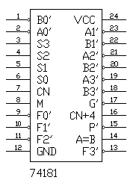
Эта микросхема обеспечивает 32 режима работы АЛУ в зависимости от управляющих сигналов на входах М, S0-S3. Возможные режимы задаются путем подачи сигналов на входы управления S0, S1, S2, S3. Если сигнал на входе М равен 0, то выполняются 16 арифметических операций (16 комбинаций сигналов S0...S3) с учетом переноса по входу CN (если CN=0) или без учета переноса (если CN=1). При сигнале на входе М равном 1, выполняются 16 логических операций, задаваемых S0-S3.
Четырехразрядные операнды А и В задаются на входах А0-А3 и В0-В3 соответственно. Результат арифметической или логической операции появляется на выходах F0-F3.
В микросхеме предусмотрены выходы переноса CN+4, ускоренного переноса Р, ускоренного группового переноса G, равенства операндов А=В. Питание микросхемы осуществляется подключением источника питания 5 В ко входу VCC и заземлением входа GND.
Таблица истинности микросхемы АЛУ SN 74181:
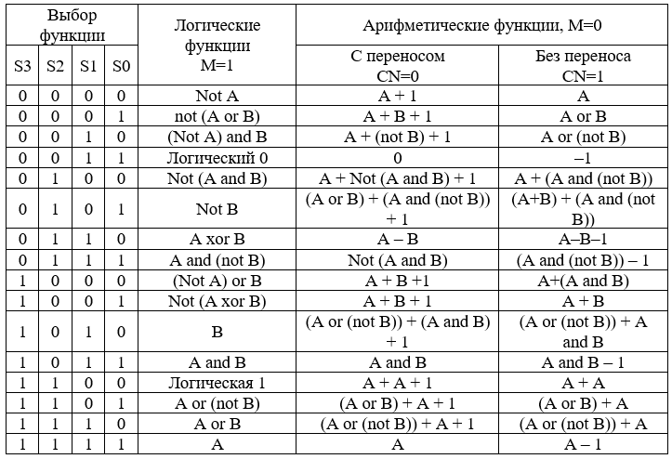

задание:
Задание на выполнение лабораторной работы.
Подготовить микросхему АЛУ на рабочем столе.
Подготовить 4 переключателя для задания режимов управления.
Сигналы S подаются на входы S0.....S3 АЛУ.
Ещё один переключатель используется для задания режима М.
И в том и другом случае логическая 1 подаётся от 5V источника постоянного тока, логический 0 от заземления.
Шестой переключатель осуществляет роль входного переноса и подключается таким же образом к входу CN.
Значения четырёхразрядных операндов А и В задаются с помощью генератора слова и в шестнадцатеричном коде отображаются на алфавитно-цифровых индикаторах и подсоединяются к входам А0....А3 и В0.....В3.
На выходах F0....F3 формируется результат операции АЛУ. Для отображения результата к выходам F0....F3 присоединяется алфавитно-цифровой индикатор.
К выходу VCC присоединить источник 5V.
К входу GND подсоединить заземление.
При коде 1111 на выходах F и при равенстве операндов выход А=В переводится в единичное состояние. Поскольку этот выход представляет собой каскад с открытым коллектором, то на него подаётся питание +5 вольт через резистор 1 кОм. Выход А=В совместно с выходом переноса CN+4 и выходом Р подтверждения переноса используются для формирования признаков А>B и A<B c помощью дополнительных логических элементов ИЛИ-НЕ и НЕ.
Изменяя состояния сигналов на управляющих входах по приведённой таблице, можно промоделировать большинство функций АЛУ, используемых в микропроцессорах.
Схема исследования АЛУ представлена на рис.2
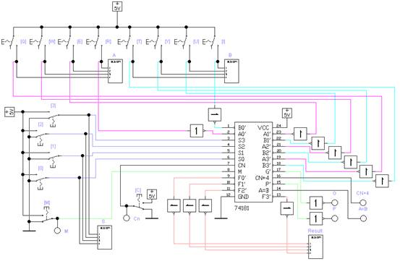
Рис.2 Схема исследования АЛУ.
1. Проведите моделирование перечисленных в таблице режимов
работы АЛУ (по указанию преподавателя).
2. Выполните сложение и вычитание двух целых чисел со знаками в дополнительном коде.
4. Содержание отчета.
4.1. Схема АЛУ, собранная на лабораторной работе.
4.2. Таблица исходных операндов и результат выполнения операций в АЛУ.

